

30 октября 2026 г. | г. Москва

Коммерческое предложение
Office Kit L3223
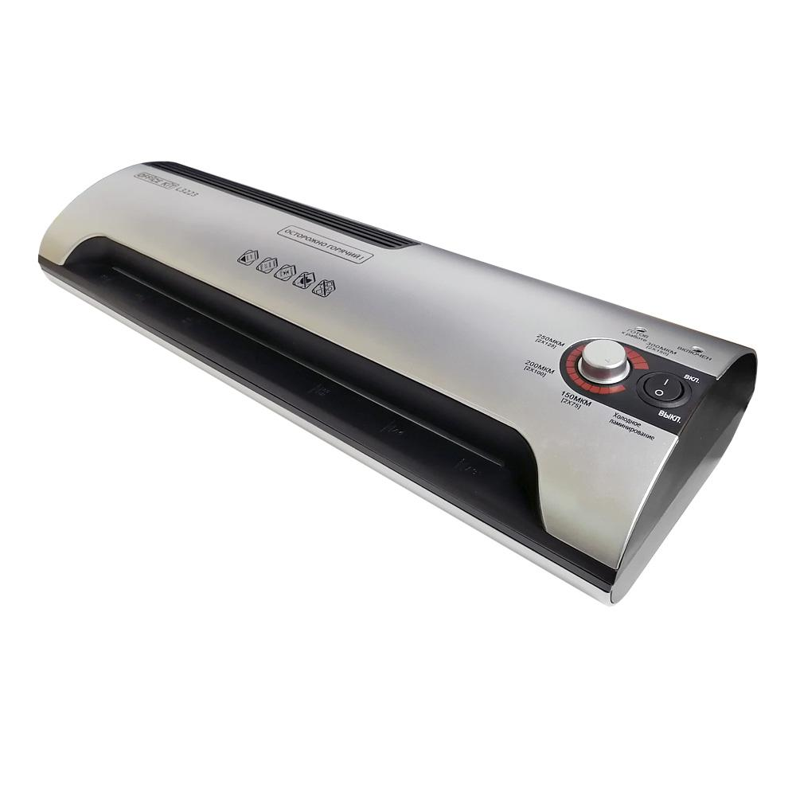 | Описание:  Пакетный ламинатор формата А3 для небольшого объема работ по ламинированию в офисе. Оснащен системой ABS для легкого извлечения документа при замятии.

Параметры | Значение
Тип: | Пакетные
Формат бумаги (max): | A3
Толщина пленки, мкм (max): | 150
Температура, C (max): | 120-125
Температура, С (min): | cold
Количество валов: | 4
Скорость ламинирования, мм/мин: | 350
Мощность, Вт: | 450
Корпус: | пластик
Высота, мм: | 100
Ширина, мм: | 470
Глубина, мм: | 190
Вес, кг: | 3,49
Холодное ламинирование: | Да
ABS: | Да
Регулировка температуры: | Да

Фактические параметры товара могут отличаться от заявленного производителем в технической документации как в большую, так и в меньшую сторону в пределах допустимой погрешности не более 10%.
Это в равной степени относится как к размеру частиц, так и к уровню шума, скорости и количеству уничтожаемых листов. Данная погрешность является технологической нормой и не считается дефектом.
На изменение параметров может оказывать влияние плотность уничтожаемой бумаги и фактическое напряжение в сети.

Цена: 8 589 руб. 68 коп.
Гарантия:
Сроки поставки товара:
Срок действия ценового предложения:

Генеральный директор Миронов Б.Б.

